**LAPORAN PENGEMBANGAN GAME PIXEL ADVENTURE**



Disusun Oleh :

Nama : Kharisma Aufa Ramadhani

NIM : A11.2019.12061

Kel. : A11.4507

**FAKULTAS ILMU KOMPUTER**

**UNIVERSITAS DIAN NUSWANTORO**

**SEMARANG**

**2022**

**Daftar Isi**

**Tentang Game** 3

**a.** **Deskripsi** 3

**b.** **Screenshoot** 3

**Detail Pengembangan Aplikasi** 4

**a.** **Flow Chart** 4

**b.** **Class Diagram** 4

**c.** **Screenshoot Game** 5

1. Tampilan Menu 5

ii. Tampilan Instruction 5

iii. Tampilan Difficulty 6

iv. Tampilan Level 1 6

v. Tampilan Level 2 7

vi. Tampilan Level 3 7

vii. Tampilan Game Over 8

viii. Tampilan Win 8

**Referensi** 9

# **Tentang Game**

## **Deskripsi**

Game berbasis mobile berjudul “Pixel Adventure” menceritakan tentang seseorang yang kehilangan sahabat baiknya. Karakter tersebut bernama Virtual Guy. Virtual Guy yang kehilangan sahabtanya yang bernama pink man. Virtual Guy sebagai seorang sahabat sejati tidak akan tinggal diam ketika sahabatnya hilang, maka dari itu Virtual Guy harus mencari sahabat baiknya itu. Dalam perjalanan, virtual guy harus melewati beberapa rintangan, musuh, dan gelapnya malam. Jika Virtual Guy terjatuh, terkena trap, dan juga terkena musuh, maka ia harus mengulangi perjalanannya dari awal. Namun, jika Virtual Guy telah bertemu dengan sahabatnya maka game akan selesai dan menang. Tidak hanya itu, ketika melalui perjalanan yang panjang, Virtual Guy juga dapat mengumpulkan coin yang nantinya coin tersebut dapat ditukarkan dengan sesuatu item yang tersedia di tokonya.

## **Screenshoot**

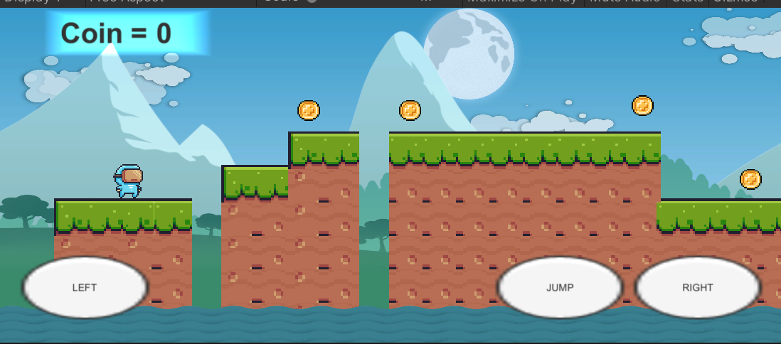

# **Detail Pengembangan Aplikasi**

## **Flow Chart**

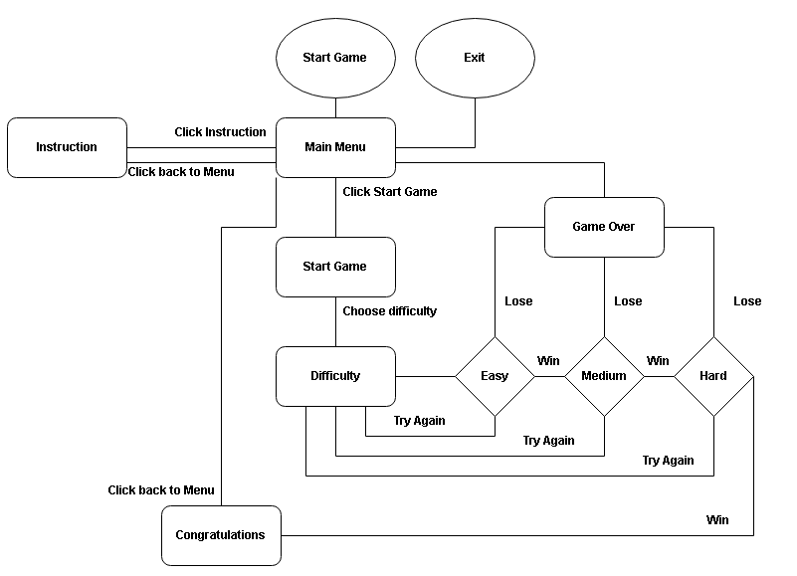

## **Class Diagram**

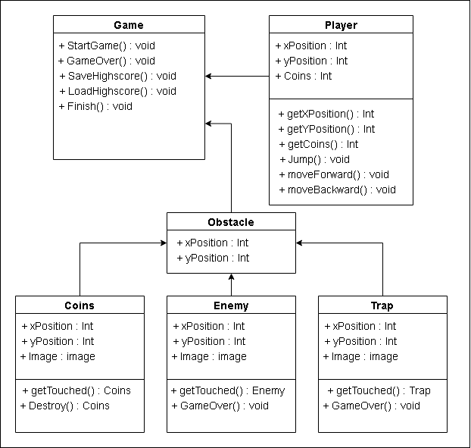

## **Screenshoot Game**

### Tampilan Menu

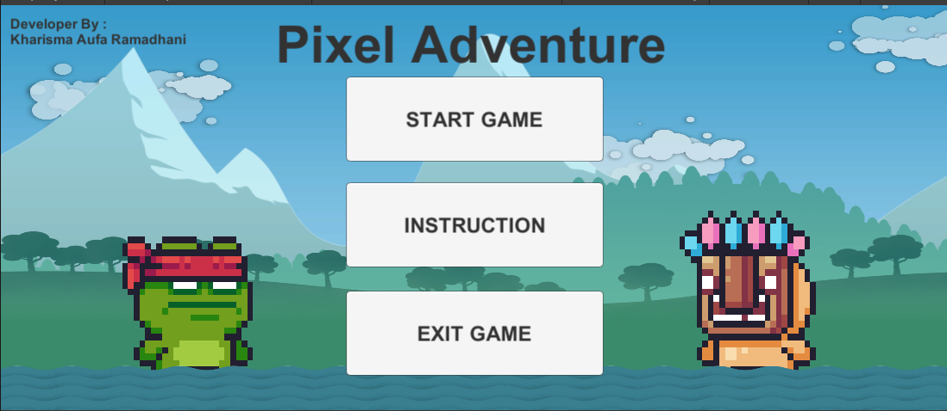

Pada tampilan menu game, ditampilkan gambar pemandangan dan 2 tokoh karakter yaitu kura-kura ninja dan juga manusia bertopeng. Di bagian pojok kiri atas terdapat nama si pembuat game. Terdapat 3 tombol, yaitu start game, instruction, dan exit. Start game berfungsi untuk memulai game. Instruction berfungsi untuk menampilkan tutorial dan tata cara bagaimana memenangkan game tersebut, dan exit berfungsi untuk keluar dari game.

### Tampilan Instruction

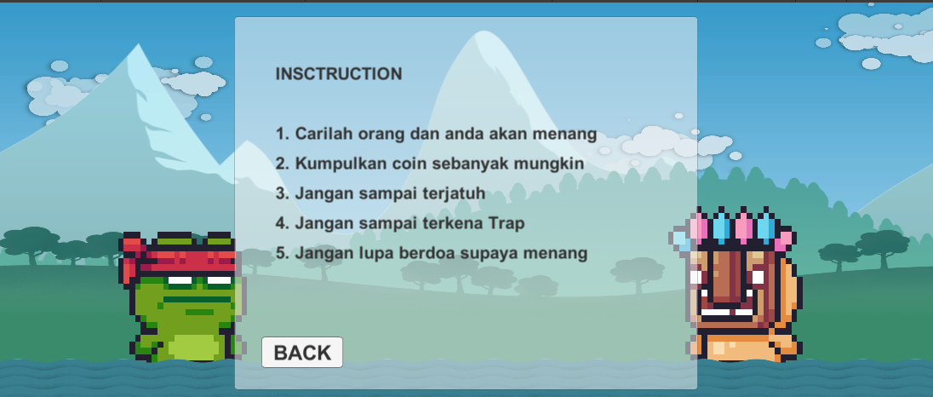

Pada tampilan Instruction terdapat tata cara bagaimana bermain game, dan terdapat tombol back untuk kembali ke main menu.

### Tampilan Difficulty

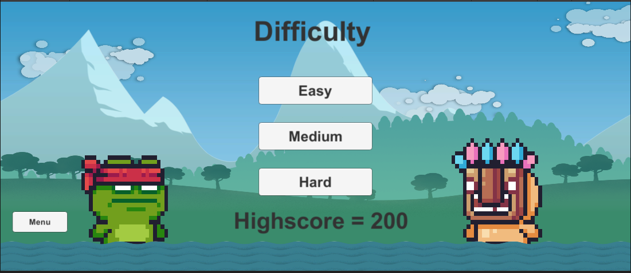

Pada tampilan difficulty terdapat 3 tingkatan, Yaitu Easy, Medium, dan Hard. Pada tiap level mempunyai tingkat kesulitannya masing-masing. Jika belum menyelesaikan level yang paling rendah maka tidak bisa lanjut ke level berikutnya. Dan juga terdapat tombol kembali ke menu. Kemudian dibawahnya, terdapat highscore yang tercatat setelah selesai menyelesaikan game.

### Tampilan Level 1



Pada Level 1, rintangan masih mudah. Untuk pencahayaan masih terang dan juga belum terdapat obstacle. Terdapat juga coin yang dapat dikumpulkan, kemudian coin tersebut nantinya dapat ditukar dengan item yang berada di toko.

### Tampilan Level 2

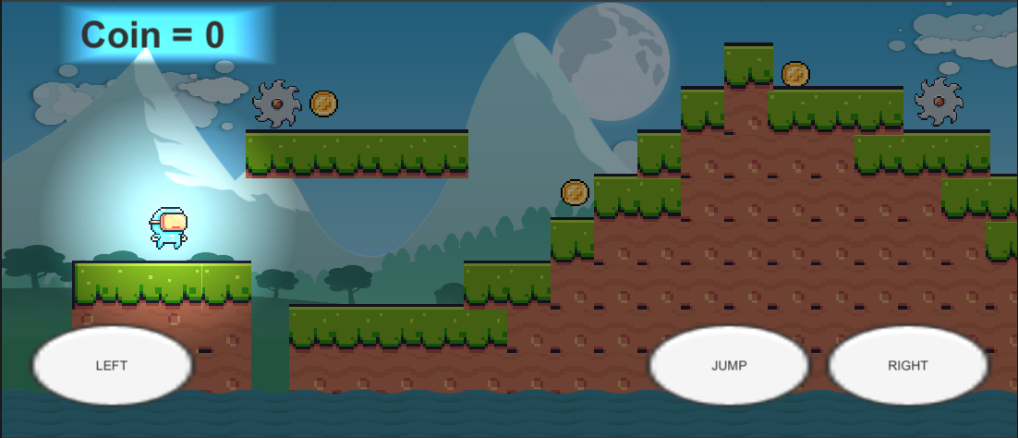

Pada Level 2, tampilan mulai sedikit gelap dan terdapat game objek cahaya pada main character. Dilevel ini juga mulai terdapat trap yang menyerupai sebuah gir/roda bergerigi. Apabila karakter menabrak trap tersebut maka akan game over dan harus mengulanginya dari awal.

### Tampilan Level 3

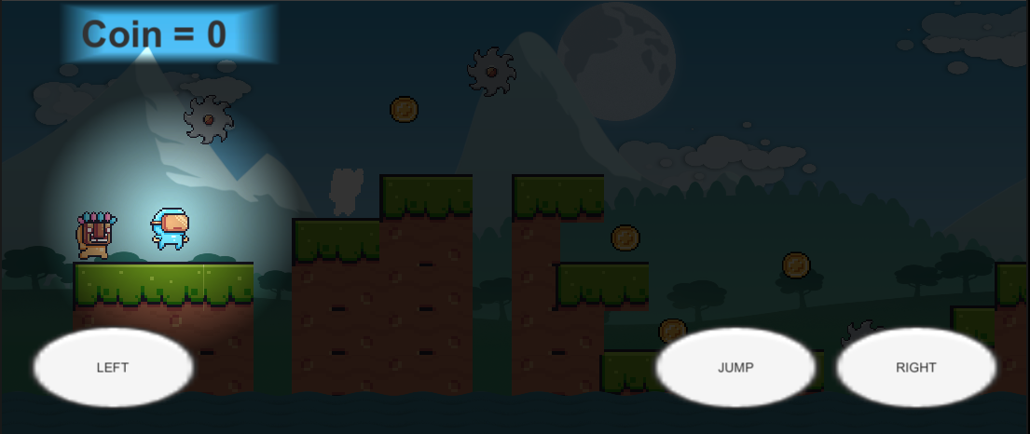

Pada level 3, Tampilan sangat gelap sehingga mempersulit gamer untuk bermain. Tidak hanya itu, pada level ini juga terdapat trap yang lumayan banyak dan juga ada musuh. Terdapat 2 musuh yaitu manusia bertopeng dan juga kura-kura ninja. Apabila karakter kita mengenai musuh ataupun trap maka akan game over dan harus mengulanginya kembali.

### Tampilan Game Over

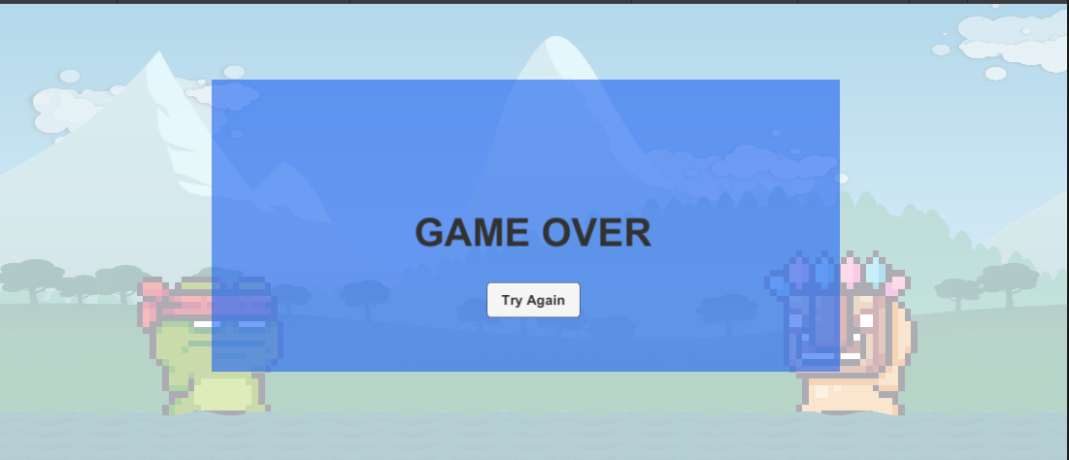

Pada tampilan game over hanya terdapat tombol try again/ mengulang.

### Tampilan Win

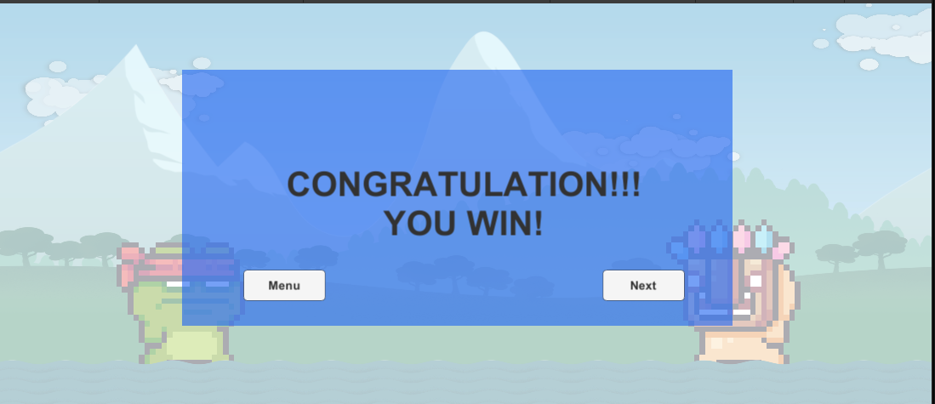

Pada tampilan Win, terdapat tulisan “Congratulation!!! You Win!” dan juga terdapat tombol kembali ke menu serta tombol next/ berikutnya.

# **Referensi**

<https://www.youtube.com/watch?v=TcranVQUQ5U>

<https://www.youtube.com/watch?v=on9nwbZngyw>

<https://www.youtube.com/watch?v=sK-wmhdduMU>

<https://assetstore.unity.com/packages/2d/characters/pixel-adventure-1-155360>

<https://assetstore.unity.com/packages/2d/characters/pixel-adventure-2-155418>

<https://assetstore.unity.com/packages/2d/environments/2d-forest-tileset-pack-toon-style-93499>

Materi pdf dari dosen